. Proiect didactic

Propunător: prof.înv.primar, Enuş Nicoleta Ionela

CLASA: a III a
ARIA CURRICULARĂ: CDS
DISCIPLINA:Educaţie financiară-,,Banii pe înţelesul copiilor”
UNITATEA DE INVATARE : ,,Banii şi viaţa oamenilor”
SUBIECTUL : ,,Banii şi viaţa oamenilor”
TIPUL LECŢIEI: recapitulare, sistematizare şi consolidarea cunoştinţelor
SCOPURI:
S1- recunoașterea monedei naționale, formelor banilor, valoarea acestora, personalitatile reprezentate pe bancnote
S2- consolidarea noțiunilor financiar-bancare în contexte practice accesibile elevilor;
S3-dezvoltarea operațiilor gândirii: analiză, sinteză, comparație, abstractizare și generalizare, prin rezolvarea situațiilor propuse.

OBIECTIVE OPERAŢIONALE:

La sfârşitul lecției elevii vor fi capabili:
O1: să cunoască moneda națională a României;
O2: să recunoască monedele și bancnotele, inclusiv valoarea și personalitățile culturii românești reprezentate pe bancnote;
O3: să utilizeze operaţii aritmetice pentru înţelegerea unor tranzacţii financiare simple, inclusiv de schimb valutar;
O4:să analizeze situaţii în care se pot economisi banii;
O5: să aplice cunoștințele dobândite în situații practice;
O6: să participe activ la toate momentele lectiei.

STRATEGII DIDACTICE:
Tipul lecției: -algoritmică;
-exploziv-euristică;
-evaluativ-stimulativă;
-activ-participativă.
Resurse procedurale: conversaţia euristică, observaţia , explicaţia, problematizarea, exercitiul,
Resurse materiale:fişe de lucru , flipchart, cifre necesare descoperirii mesajului fișei de lucru,fișe de evaluare
Tipuri de învățare:
-inteligibil
-operațional
Forme de organizare: frontal, individual
Resurse umane : 22elevi
Resurse temporale : 45 min

Material bibliografic:

* Programa școlară pentru disciplina opțională educație financiară
*Educație financiară-Banii pe înțelesul copiilor- Ghidul învățătorului-ed. Explorator
*Manual ,, Educație financiară-Banii pe înțelesul copiilor”-Ligia Georgescu Goloșoiu
*Caiet de lucru-,, Educație financiară-Banii pe înțelesul copiilor”-Ligia Georgescu Goloșoiu

ETAPELE  INSTRUIRII | CONŢINUTUL INFORMAŢIONAL AL LECŢIEI |  | Resurse |  |  |  | Evaluare
 | Activitatea învăţatoarei | Activitatea elevilor | Procedurale | Materiale | Forme  de org | Tem  porale
1.Moment organizatoric | * stabileşte ordinea şi disciplina în sala de clasă;  *pregăteşte materialele necesare în desfăşurarea activităţii; | - se pregătesc pentru desfăşurarea lecţiei | conversaţia | manual caietele | act  frontală | 2 min
2.Captarea atenţiei | Se realizează printr-un aritmogrif, elevii răspunzând la întrebari, pe verticala A-B obţinându-se RECAPITULARE.(anexa nr.1) |  | conversaţia |  |  | 8min | Evaluare continuă
3.Anunţatea temei, comunicarea obiectivelor şi rezultatelor aşteptate | Noi am învăţat despre apariţia şi importanţa banilor în viata omului, am inteles la ce se folosesc , cât de greu se obţin şi cu câtă grijă trebuie să-i cheltuim. Matematica ne ajuta să-i numărăm, să-i calculăm şi să-i folosim, deci se afla în strânsă legătură cu aceştia.  Toate acestea ni le vom reaminti în lecţia. ,,Banii şi viaţa oamenilor”. Se scrie titlul la tabla. | ...elevii scriu titlul în caiete | conversaţia |  | act  frontală | 2min
4.Dirijarea învăţării | Probleme orale de calcul mintal:  1.Andrei are o bancnota de 500lei. El dorește să o schimbe în bancnote de 100lei. Câte bancnote va primi?  2.O înghețată costă 7 lei. Darius vrea să cumpere 3 înghețate. De câți bani are nevoie?  3.Mama plateşte 10lei pentru pâinea cumpărată. Ştiind că o pâine costă 2lei, câte pâini a cumpărat mama?  4. Andreea are o bancnota de 100lei. Ea isi cumpără rechizite în valoare de 65lei. Ce rest va primi Andreea?  Elevii primesc fise de lucru.  Cu rezolvarea fiecărui item vor descoperi câte o cifră ce va cuprinde mesajul BRAVO!(anexa nr.2) |  | conversaţia euristică  explicația  exerciţiul | fişe de lucru | act  frontală | 26min | Obsevare sistematică  Evaluare continuă
5. Evaluarea lecției | Elevii primesc fişe de evaluare.(anexa nr.3) | ...prezintă1-2 elevi |  |  | act.  individuală | 5min | Evaluare scrisă
6.Încheierea lecției | *Se fac aprecieri frontale cu privire la modul de participare al elevilor la lecţie.  *Se transmite şi explică tema pentru acasă. | - ascultă aprecierile făcute  - notează tema pentru acasă | explicatia |  | act frontala | 2 min | apre-  ciere verbala

Anexa nr.1
A
R
E
C
A
P
I
T
U
L
A
R
E
1
2
3
4
5
6
7
8
9
10
11
12
B

- Cum se numeşte ţara îin care trăim?
- Cum se numeşte moneda naţională a României?
- Cum se numeşte schimbul de mărfuri?
- Care este subdiviziunea leului?
- Unde se fabrică bancnotele?
- Unde se fac monedele?
- Cum se numeşte acel spaţiu mare din bancă, unde sunt depozitaţi foarte mulţi bani?
- Ce personalitate se găseşte pe bancnota de 500lei?
- Din ce este suportul pe care se tipăresc bancnotele?
- Câte bancnote se folosesc la noi în ţară?
- Câte monede circulă în ţara noastră?
12.Pictor celebru a cărui personalitate o găsim pe bancnota de 10lei?

Anexa nr.2-Fișă de lucru
1.Bogdan cumpără flori pentru mama şi sora sa . Calculează cât trebuie să plătească pentru buchetele alese, ştiind că un trandafir costă 6lei? 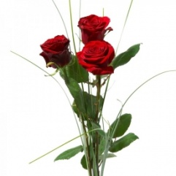 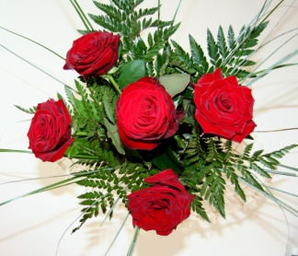
2.Câţi lei trebuie să strângi în pusculită pentru a cumpăra articolele de joacă, pe care vrei sa le iei în vacanţa mare?
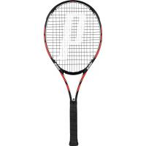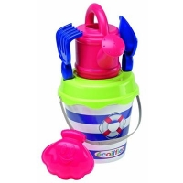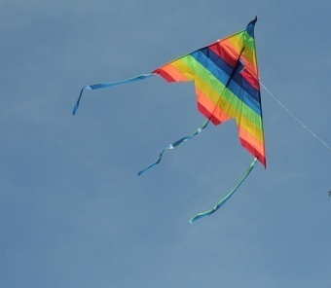
15 lei 20 lei 25 lei 12 lei
3. Larisa primeşte în fiecare zi de şcoală 4lei de buzunar. Fetiţa economiseşte zilnic jumătate din această sumă.
a). Câţi lei economiseşte într-o săptămână?
b). De câte săptămâni are nevoie pentru a economisi 100lei?

4.Mama a scos de la bancomat bani. A primit urmatoarele bancnote:
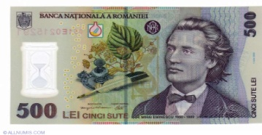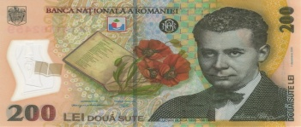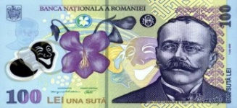
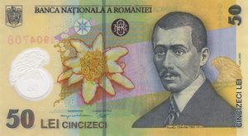
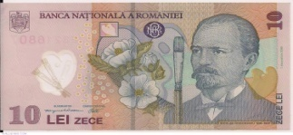
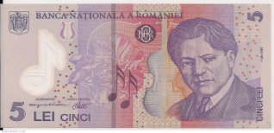
Câţi lei a scos mama de la bancomat?

5.Pentru o croazieră pe mare, 9 turişti au plătit 135 de euro.Ştiind că 1EUR=4lei, cati lei a platit un turist pentru croazieră?

6. Mama îi dă tatălui 100lei şi o listă de cumpărături:
Listă de preţuri:
1pâine-4 lei si 50 bani
1l ulei-6lei
1kg zahăr-4lei
1l oţet- 1 leu si 50 bani
1kg făină-3lei si 50bani
Listă de cumpărături:
*2pâini
*2l ulei
*3kg zahar
*4l oţet
*2kg făină

a) Ce rest va aduce tatăl după ce a făcut cumpărăturile?
b)Ce rest va aduce , dacă va uita să cumpere uleiul?

ANEXA NR.3 - Fişă de evaluare
1. Ioana a primit de ziua ei bani de la bunici, de la rude şi de la prieteni. Pune la un loc aceşti bani şi pe cei pe care îi mai avea în puşculiţă şi constată că are suma de1000 de lei. Îşi face o listă cu posibilele modalităţi de a utiliza suma respectivă. Iată lista Ioanei:
a. să-şi cumpere bicicletă - 400 lei;
b. să meargă în excursie - 300 lei;
c. să-şi cumpere un penny board cu led-uri - 300 lei;
d. să-şi pună banii în contul deschis la bancă;
e. să-şi cumpere ceas cu GPS pentru copii - 200 lei;
f. să-şi cumpere accesorii de culoare mov: mărgele şi cercei - 100 lei;
g. să dea o petrecere pentru prietene la un loc de joacă pentru copii - 400 lei;
h. să-şi cumpere un dicţionar ilustrat al lumii - 100 lei;
i. să meargă în fiecare săptămână la un film 3D - 100 lei.
Părinţii i-au spus că, banii se cheltuiesc cu chibzuinţă şi că este nevoie şi de economisirea lor pentru a-şi îndeplini dorinţele. Ioana se gândeşte să economisească, dar şi să cheltuie o parte dintre ei. Are nevoie de sfatul vostru în legătură cu suma pe care îi propuneţi să o economisească şi unde să îşi ţină economiile. Scrieţi acest sfat pe spaţiul următor în cel puţin două enunţuri şi argumentaţi alegerea făcută:
_______________________________________________________ _______________________________________________________
_______________________________________________________ _______________________________________________________
_______________________________________________________ _______________________________________________________

